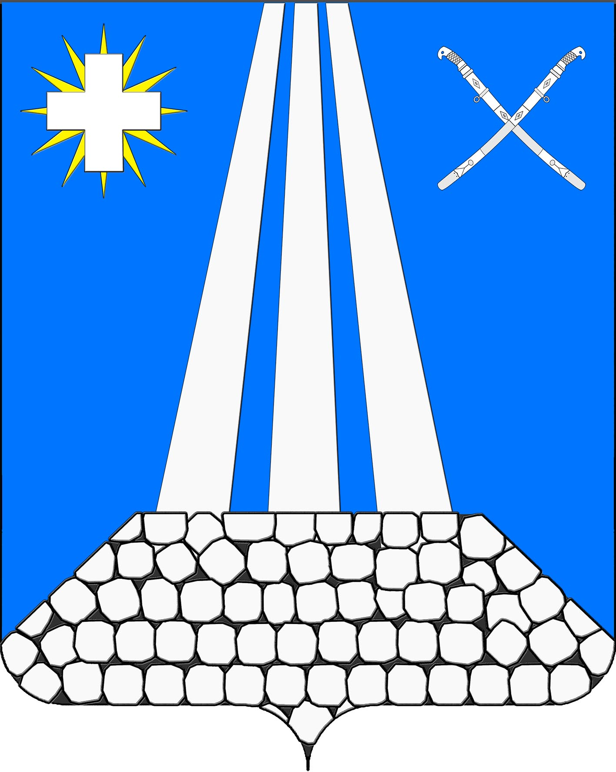

Совет
Некрасовского сельского поселения
Усть-Лабинского района

РЕШЕНИЕ

02 августа 2024 г. № 6 ст. Некрасовская Протокол № 76

О внесении изменений в решение Совета Некрасовского сельского поселения Усть – Лабинского района от 30 июня 2015 года № 3 протокол № 12 «Об оплате труда лиц, замещающих муниципальные должности, и муниципальных служащих администрации Некрасовского сельского поселения Усть – Лабинского района».

В соответствии пунктом 21 решения Совета Некрасовского сельского поселения Усть – Лабинского района от 14 декабря 2023 года № 1 протокол №63 «О бюджете Некрасовского сельского поселения Усть-Лабинского района на 2024 год» Совет Некрасовского сельского поселения Усть – Лабинского района решил:
- внести следующие изменения в решение Совета Некрасовского сельского поселения Усть – Лабинского района от 30 июня 2015 года № 3 протокол №12 «Об оплате труда лиц, замещающих муниципальные должности, и муниципальных служащих администрации Некрасовского сельского поселения Усть – Лабинского района»:
- Повысить с 1 августа 2024 года на 11,0 % размеры денежного вознаграждения лиц, замещающих муниципальные должности и должностных окладов муниципальных служащих администрации Некрасовского сельского поселения Усть-Лабинского района лиц в соответствии с присвоенными им классными чинами муниципальной службы установленные решением Решение Совета Некрасовского сельского поселения Усть – Лабинского района от 30 июня 2015 года № 3 протокол № 12 «Об оплате труда лиц, замещающих муниципальные должности, и муниципальных служащих администрации Некрасовского сельского поселения Усть – Лабинского района».
2. Приложение № 1- 2 к Положению об оплате труда лиц, замещающих муниципальные должности, и муниципальных служащих администрации Некрасовского сельского поселения Усть – Лабинского района читать в новой редакции согласно приложениям 1 – 2 к настоящему решению.
3. Считать утратившим силу решение Совета Некрасовского сельского поселения Усть – Лабинского района от 08 сентября 2023 года № 2 протокол № 59 «О внесении изменений в решение Совета Некрасовского сельского поселения Усть – Лабинского района от 30 июня 2015 года № 3 протокол № 12 «Об оплате труда лиц, замещающих муниципальные должности, и муниципальных служащих администрации Некрасовского сельского поселения Усть–Лабинского района».
4. Общему отделу администрации Некрасовского сельского поселения Усть-Лабинского района обнародовать настоящее решение и разместить на официальном сайте администрации Некрасовского сельского поселения Усть-Лабинского района www.nekrasovskoesp.ru.
5. Контроль за выполнением настоящего решения возложить на главу Некрасовского сельского поселения Усть – Лабинского района Скорикову Т.Ю.
6. Настоящее решение вступает в силу со дня подписания, и распространяется на правоотношения возникшие с 01 августа 2024 года.

Председатель Совета Некрасовского сельского
поселения Усть – Лабинского района Н.С. Шаповалова

Глава Некрасовского сельского
поселения Усть–Лабинского района Т.Ю. Скорикова

ПРИЛОЖЕНИЕ №1
к решению Совета
Некрасовского сельского поселения
Усть-Лабинского района
от 02 августа 2024 года
№ 6 протокол № 76

ПРИЛОЖЕНИЕ №1
к Положению об оплате труда лиц,
замещающих муниципальные должности
и должности муниципальной службы,
в администрации Некрасовского сельского
поселения Усть-Лабинского района

РАЗМЕРЫ
должностных окладов лиц, замещающих муниципальные должности и должности муниципальной службы в администрации
Некрасовского сельского поселения Усть-Лабинского района

№ п/п | Наименование должности муниципальной службы | Размер месячного денежного вознаграждения (рублей в месяц) | Размер должностного оклада (рублей в месяц)
1 | Глава сельского поселения | 9232,00 | -
2 | Заместитель главы сельского поселения | - | 8454,00
3 | Начальник финансового отдела | - | 7389,00
4 | Ведущий специалист | - | 5986,00
5 | Специалист 2 категории | - | 5464,00

Ведущий специалист
общего отдела администрации
Некрасовского сельского поселения
Усть – Лабинского района Л.В. Мищенко

ПРИЛОЖЕНИЕ №2
к решению Совета
Некрасовского сельского поселения
Усть-Лабинского района
от 02 августа 2024 года
№ 6 протокол № 76

ПРИЛОЖЕНИЕ № 2
к Положению об оплате труда лиц,
замещающих муниципальные должности
и должности муниципальной службы,
в администрации Некрасовского сельского
поселения Усть-Лабинского района

РАЗМЕРЫ
окладов за классный чин муниципальной службы
муниципальных служащих администрации Некрасовского
сельского поселения Усть-Лабинского района

Наименование классного чина муниципальной службы | Размер оклада за классный чин (рублей в месяц)
Муниципальный советник 1 класса | 2938,00
Муниципальный советник 2 класса | 2729,00
Муниципальный советник 3 класса | 2539,00
Советник муниципальной службы 1 класса | 2247,00
Советник муниципальной службы 2 класса | 2057,00
Советник муниципальной службы 3 класса | 1851,00
Референт муниципальной службы 1 класса | 1765,00
Референт муниципальной службы 2 класса | 1470,00
Референт муниципальной службы 3 класса | 1367,00
Секретарь муниципальной службы 1 класса | 1178,00
Секретарь муниципальной службы 2 класса | 1066,00
Секретарь муниципальной службы 3 класса | 885,00

Ведущий специалист
общего отдела администрации
Некрасовского сельского поселения
Усть – Лабинского района Л.В. Мищенко

